Elif Nur AFŞAR 171101049
KURULUM
- Visual Studio’da oluşturmuş olduğunuz boş bir projeye .cpp ve .wav uzantılı dosyayı kopyalayın. Kodun içerisinde PlaySound() metodunu aratıp TEXT içerisine .wav uzantılı dosyanın konumunu yapıştırın.
- Project Properties ekranından Linker’a tıklayıp açılan alt menüden Input’u seçin.

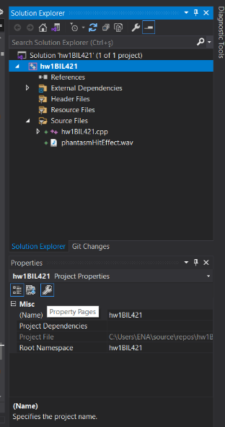

- Additional Dependencies satırına gelin ve şekilde gösterilen alt ok tuşuna tıklayın. Ardından <Edit…>’i seçin.

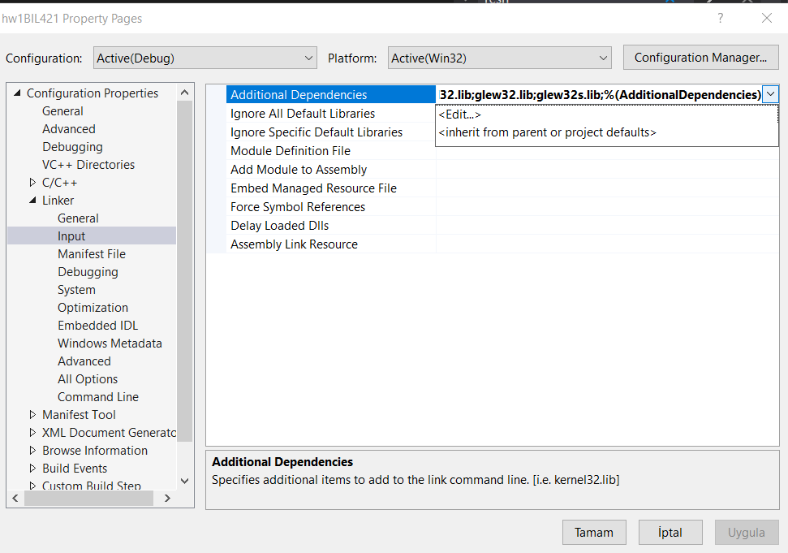

- Çıkan ekrandaki ilk boşluk kısmına aşağıdaki değerleri kopyalayın ardından OK’a ve Uygula’ya basın.
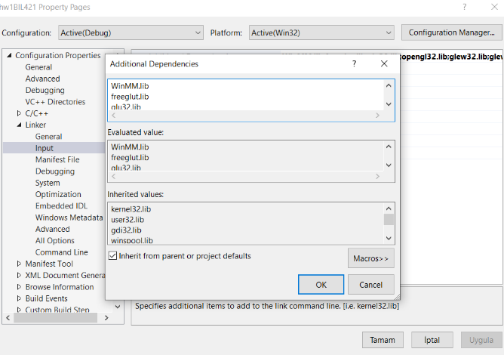

WinMM.lib
freeglut.lib
glu32.lib
opengl32.lib
glew32.lib
glew32s.lib

*WinMM.lib dosyasının ismindeki büyük küçük harfler sizin bilgisayarınızda farklı olabilir. Bu dosyayı aratmanız gerekir.
- Yine Properties Sayfasında C/C++ -> General menüsünde Additional Include Directories kısmına gl.h ve glu.h dosyalarınızın bulunduğu dizini yazın. Bendeki dizin: C:\Program Files (x86)\Windows Kits\10\Include\10.0.19041.0\um\gl
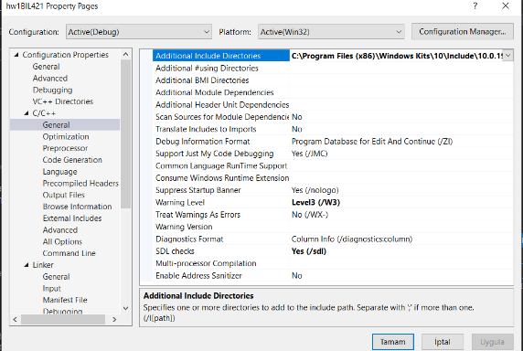
- Properties ekranından "Configuration Properties ->Linker ->General’i seçin ve burada bulunan “Additional Library Directories” kısmına opengl32.lib and glu32.lib dosyalarının bulunduğu dizini yapıştırın.
- Tamam tuşuna basarak Properties ekranından çıkın.
- Ardından Visual Studio ekranından Local Windows Debugger’ı kullanarak kodu derleyip çalıştırabilirsiniz.

TUŞLAR:
X Tuşu: Gözlemcinin +x ekseni üzerinde ilerlemesini sağlar.
Y Tuşu: Gözlemcinin +y ekseni üzerinde ilerlemesini sağlar.
Z Tuşu: Gözlemcinin +x ekseni üzerinde ilerlemesini sağlar.
x Tuşu: Gözlemcinin -x ekseni üzerinde ilerlemesini sağlar.
y Tuşu: Gözlemcinin -y ekseni üzerinde ilerlemesini sağlar.
z Tuşu: Gözlemcinin -x ekseni üzerinde ilerlemesini sağlar.
N-n Tuşu: Komut satırında sırayla verilen dosyalardan bir sonraki sıradakini okur ve o dosyadaki şekli ekrana basar.
P-p Tuşu: Komut satırında sırayla verilen dosyalardan bir önceki sıradakini okur ve o dosyadaki şekli ekrana basar.
V-v Tuşu: Şeklin sadece köşe noktalarını ekrana basar.
F-f Tuşu: Şekli üçgenlerden oluşturulmuş yüzeyler olarak ekrana basar.
V-v Tuşu: Şekli verilen köşe noktalarını çizgilerle birleştirerek yüzey olmadan ekrana basar.
S Tuşu: Şeklin boyutunu 2 katına çıkarır.
s Tuşu: Şeklin boyutunu yarıya indirir.
Sağ ok Tuşu: Şekli y ekseni yönünde saat yönünün tersine döndürür.
Sol ok Tuşu: Şekli y ekseni yönünde saat yönünde döndürür.
Yukarı ok Tuşu: Şekli x ekseni yönünde saat yönünün tersine döndürür.
Aşağı ok Tuşu: Şekli x ekseni yönünde saat yönünde döndürür.

INITIAL VIEW:
Cismin merkezini translation matrix aracılığıyla orijine taşıdım ve cismi belirli oranda küçülterek gözlemci tarafından tam görülebilir olmasını sağladım.
NOTLAR:
Renkleri tercihen sadece mavinin tonları olarak random ayarladım. Tüm renkler için random etme seçeneğini de yorum satırına koydum.
Vertex shader ve fragment shader dosyalarının konumunu yanlış gitmiş olabilir. Aynı dizinde olurlarsa çalışacaktır.
Betül Hoca’nın da isteği ile ödev 17/03/2022 Perşembe günü fshader dosyası eklenerek tekrar sisteme yüklenmiştir.

